Nguyễn Anh Long – 23633881
DHKTPM19B

Link github: https://github.com/Along2605/react-native-nguyen-anh-long-23633881-dhktpm19b/tree/main/week_1_22_8/bai_1

* Xin đi theo đường app -> exercise để xem bài làm ạ!

Câu 1:
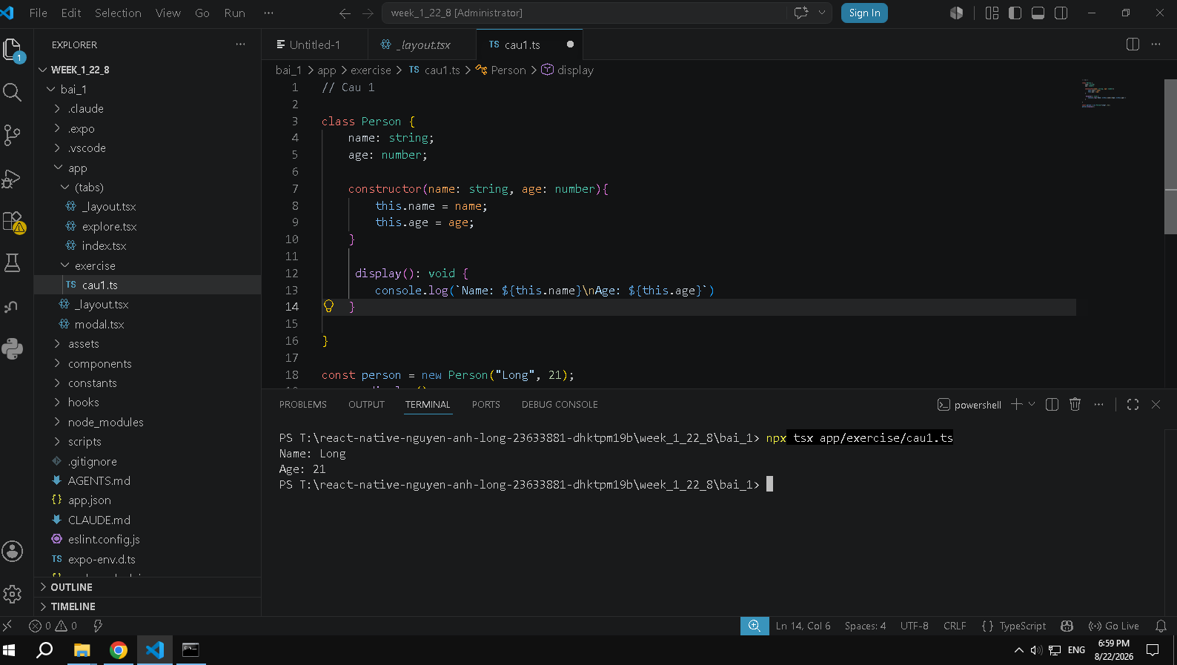

Câu 2:
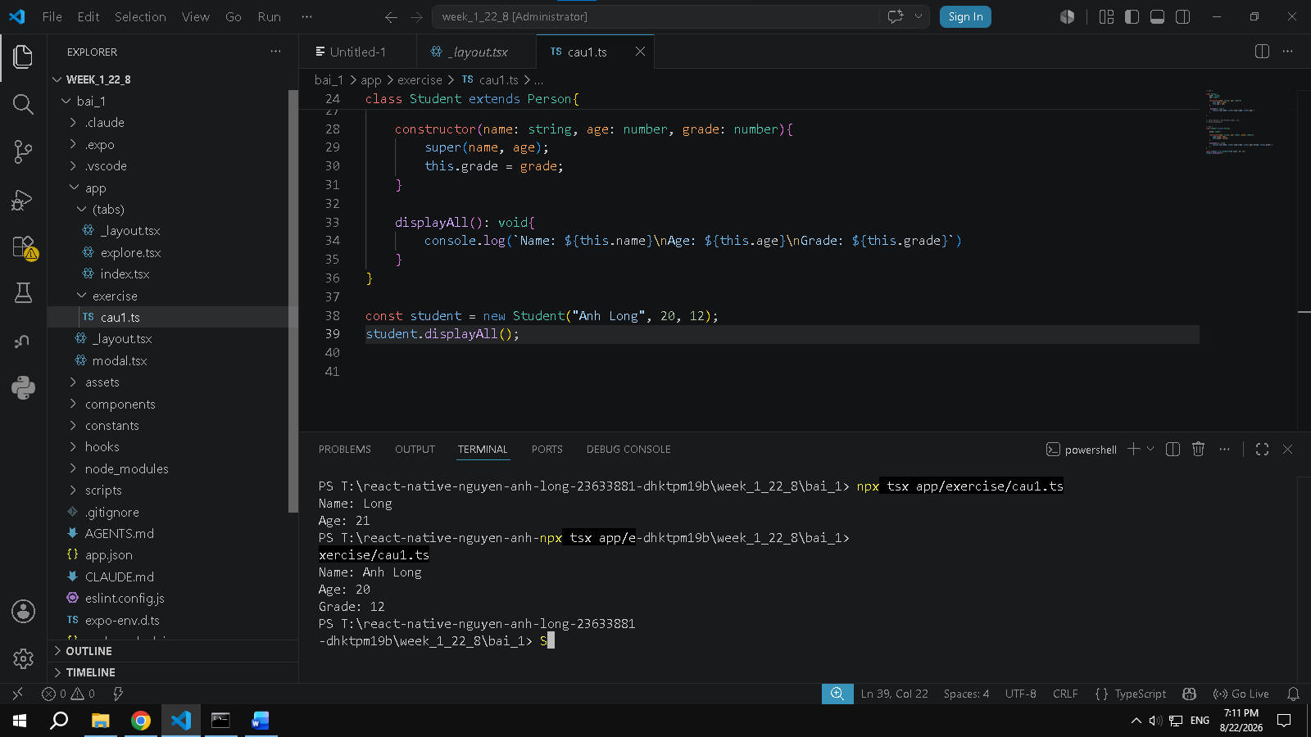

Câu 3:

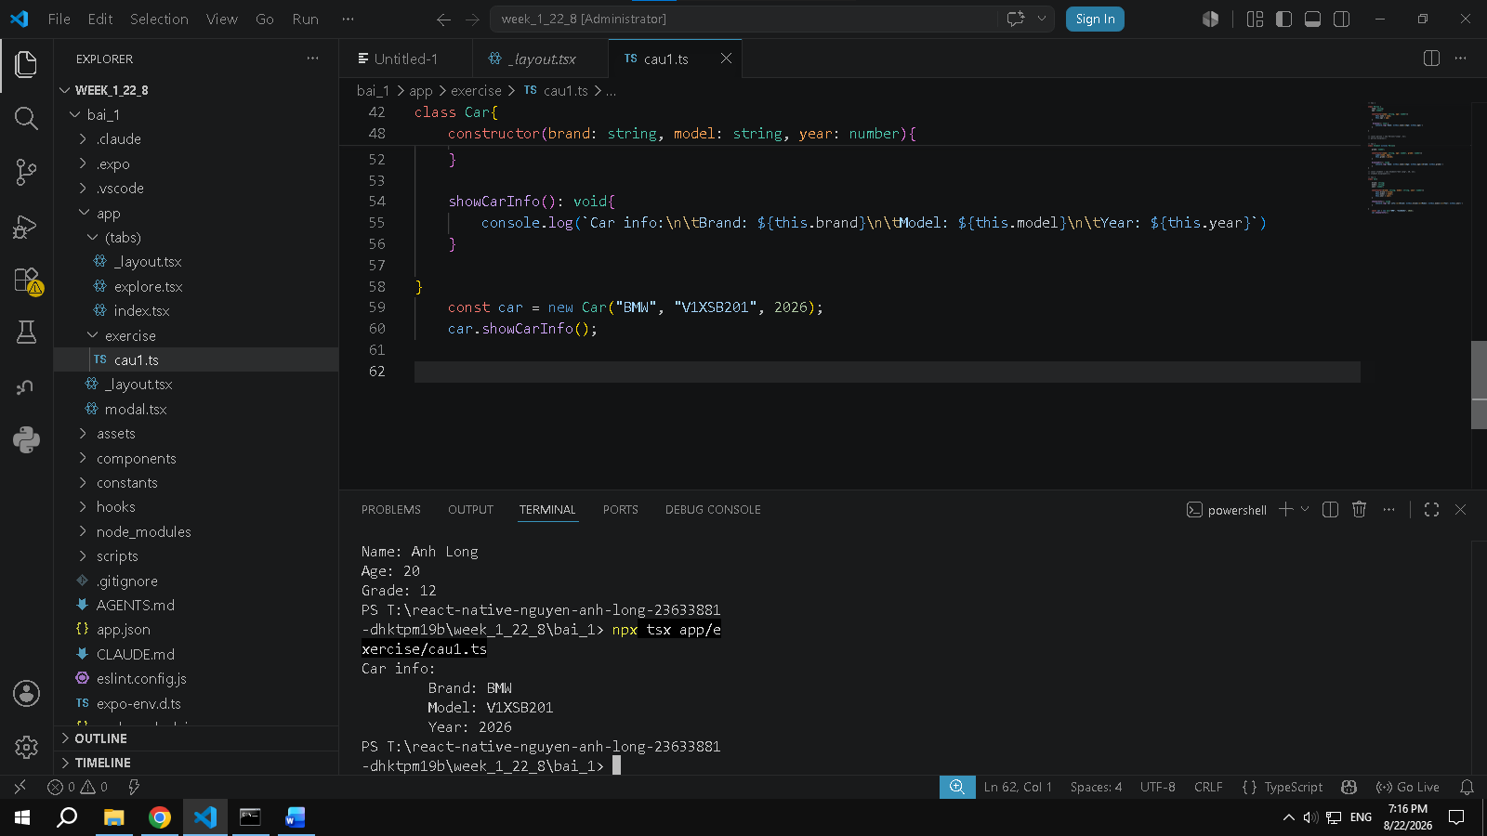
Câu 4:

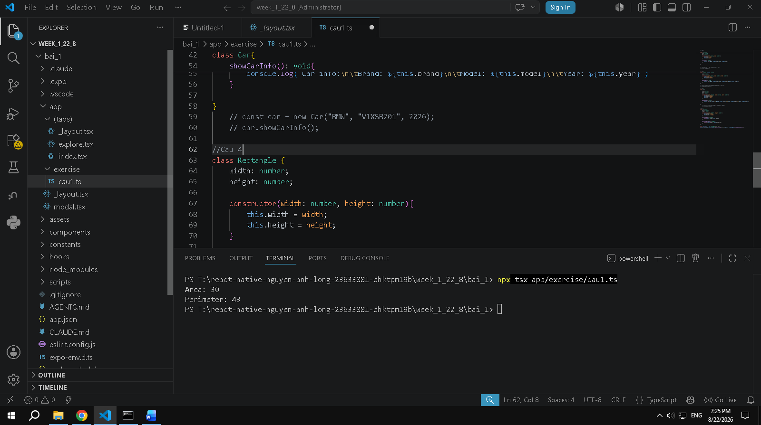

Câu 5:

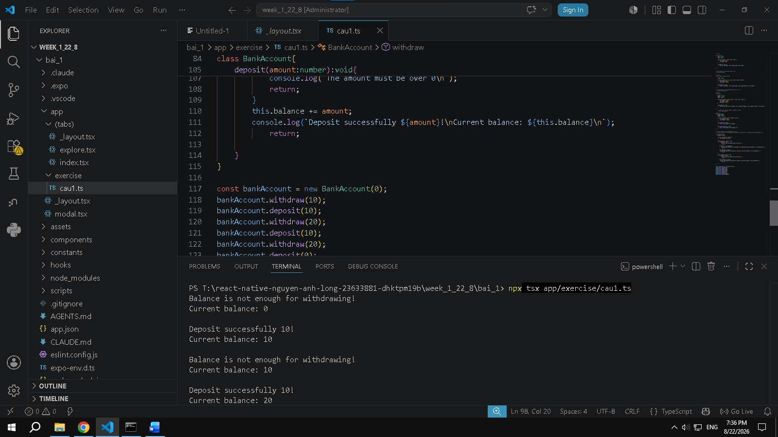

Câu 7:

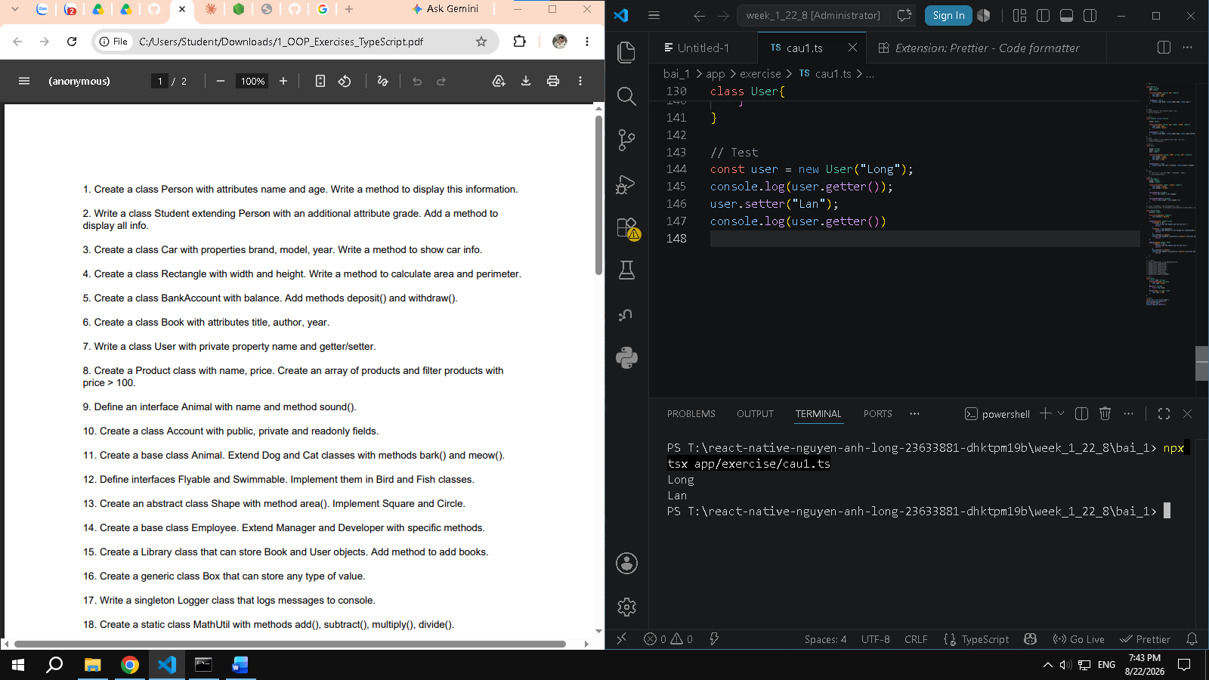

Câu 8:

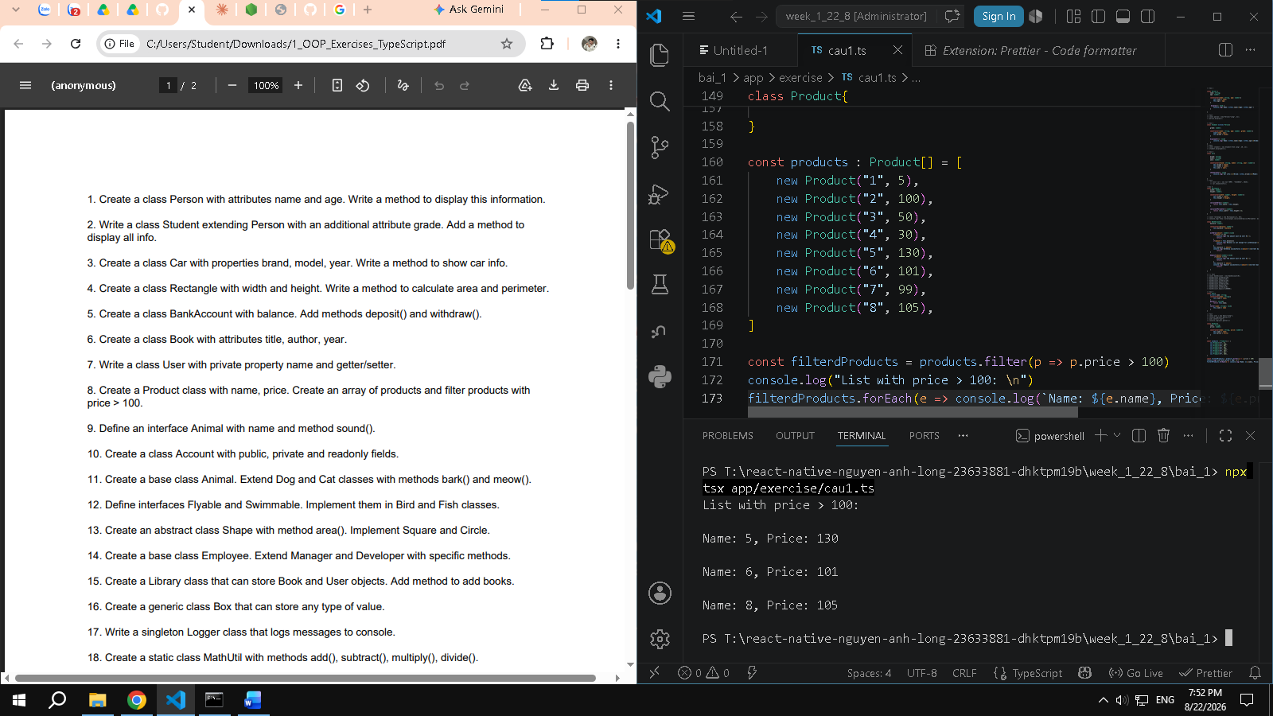

Câu 9:

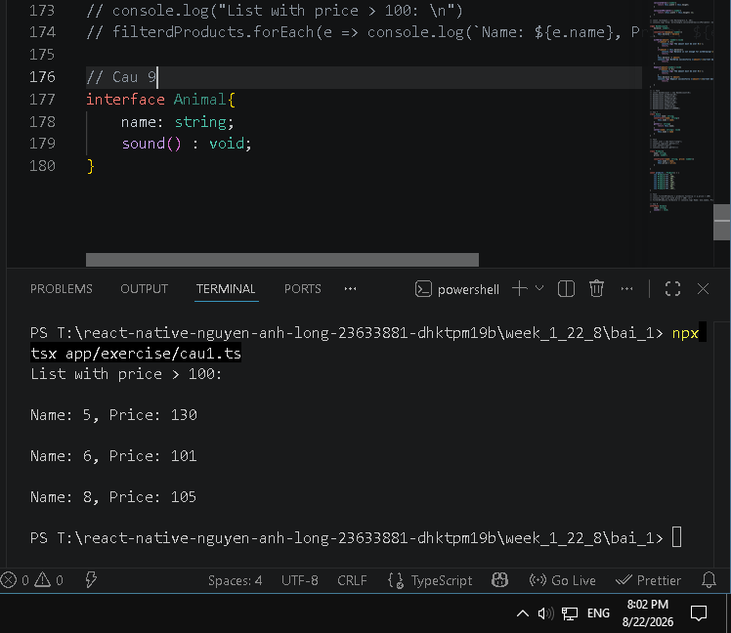

Câu 10:

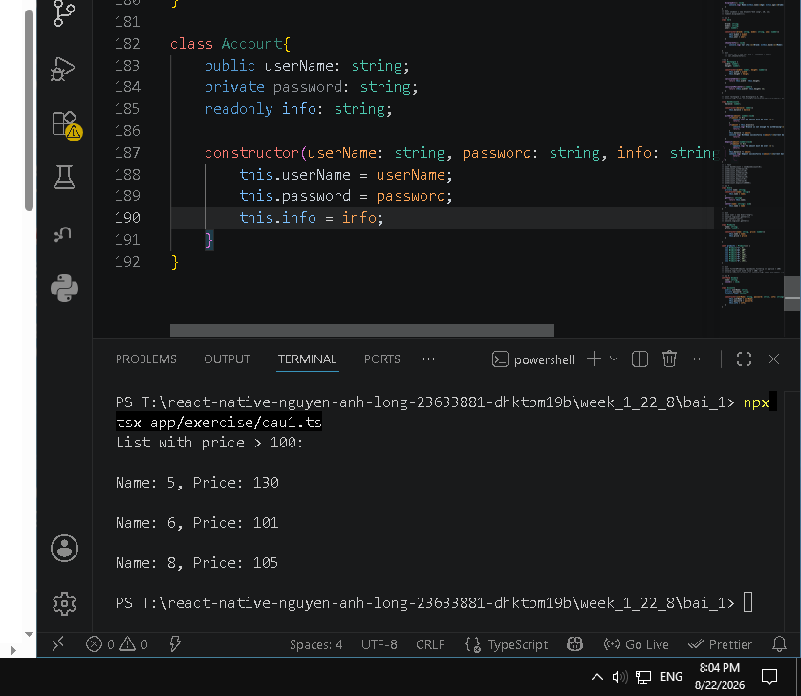

Câu 11:

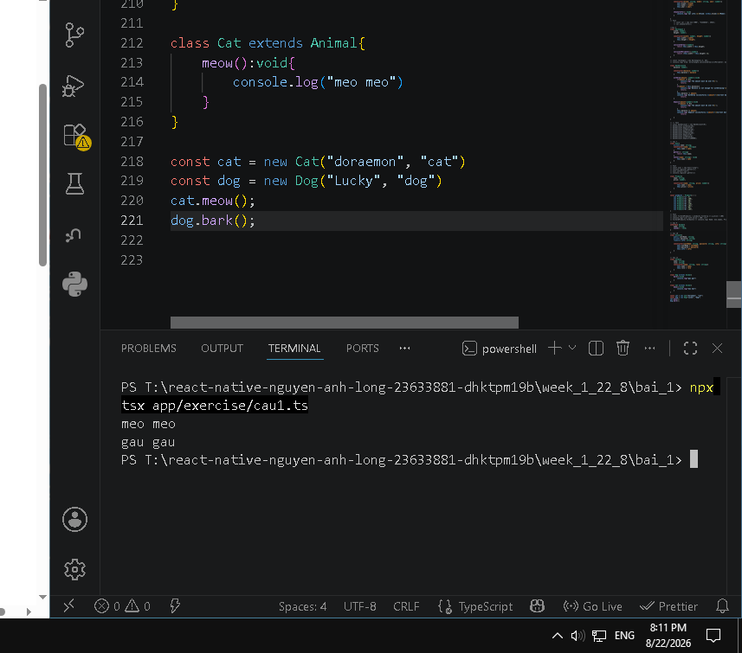

Câu 12:
